CURRICULUM VITAE
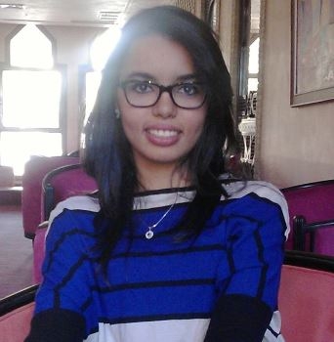

Etat Civil

Nom et Prénom : Omran Achwak
Nationalité : Tunisienne
Date et Lieu de Naissance : 24/04/1993 à Tozeur
CIN : 09710990
Adresse personnelle : sahraoui Tozeur 2200
Etat civil : célibataire
Dernier diplôme : Licence appliqué en génie électrique : électricité industrielle
Téléphone : 24 707 505

Etudes poursuivies et diplômes obtenus
Juin 2012 : Diplôme du Baccalauréat (science techniques).
Juin 2015 : Licence appliqué en génie électrique (spécialité : électricité industrielle).

Expériences professionnelles

- De 09 Février au 08 Mai 2015 : Stage de projet fin d’étude effectué à la Société Micro 21 (Gafsa).
- De 12 Janvier au 5 Février 2015: Stage de perfectionnement effectuée chez CRDA district Tozeur.
- De 12 au 13 janvier 2015 : formation « culture associatif et gouvernance des organisations de la société civile ».
- De 09 Janvier au 5 Février 2014 : stage technicien effectué au Compagnie des phosphates Gafsa.
- De 09 janvier au février 2013 : stage ouvrier effectuée au STEG Tozeur .
Langues :
- Arabe : maternelle
- Français : écrit et parlé
- Anglais : écrit et parlé

